

Biojn发酵技术云服务系统

操作手册

地址

无锡捌叁壹智能工控有限公司  
江南大学生物工程学院生物过程自动控制研究室

目录

1 介绍 2

1.1 BioJN版本 2

1.2 BioJN特性 2

2 安装与连接 2

2.1 与BioJN配合使用的计算机准则 3

2.2 连接设备 3

2.3安装后配置BioJN 3

2.4 手动DDE绑定 3

2.4.1 DDE绑定规则 4

2.4.2 具体步骤 4

2.5 手动OPC绑定 4

2.5.1 OPC绑定规则 4

2.5.2 具体步骤 4

3 打开并进行初始设置 5

3.1 打开并登录 5

3.2 主窗口菜单栏 7

3.3 初始设置 7

3.3.1 字段设置 7

3.3.2 参数设置 10

4 批次管理 11

4.1本地实时批次 11

4.1.1新建实时批次 11

4.1.2删除实时批次 13

4.1.3实时批次操作 14

4.2 历史批次 15

4.2.1 加载历史批次 15

4.2.2 关闭历史批次 16

5 数据窗口 17

5.1 17

5.1.1 17

5.1.2 17

5.2 本地批次 17

5.2.1 实时数据 17

5.2.2 离线数据 19

# 1 介绍

BioJN发酵技术云服务系统，是用于生物过程的监督控制和数据采集的软件，目的在于解决发酵数据管理、发酵数据挖掘以及个性化发酵工艺控制的难题，它可以在Microsoft Windows操作系统的多个版本下运行，并与多种生物反应器及其各种外围设备（如尾气分析仪和天平）进行通信。数据储存在本地和服务器的mysql数据库中，同时也可以导出到其他程序，例如Microsoft Excel。

## 1.1 BioJN版本

略

## 1.2 BioJN特性

BioJN有很多特性：包括：

不同类型的多个生物反应器：BioJN可以与几种不同类型的生物反应器同时通信（具体细节取决于所使用的计算机，BioJN的版本以及生物反应器和外围设备的特定组合）。

操作简易：新手只需要20分钟的基本功能培训，就可以享受几乎不受限制的过程控制的灵活性。

灵活的控制选项：监控设定点控制点可以是手动设置，在没有专门知识的情况下，用户也可以为特定的参数控制设置简单而有效的控制策略。

严格的用户管理机制：不同的用户有不同的权限，为用户的数据隐私性提供有效保证，同时也方便用户的管理。

# 2 安装与连接

略

## 2.1 与BioJN配合使用的计算机准则

运行Microsoft Windows7、Microsoft Windows8或Windows10 Business / Professional（32位或64位）的台式机或便携式计算机，英特尔或AMD处理器，理想情况下，其双核或四核处理器的工作频率为2GHz或更高，这是多生物反应器应用程序的现实标准。 内存至少需要4GB RAM，程序和配置文件至少有150MB可用硬盘空间（其中大部分用于数据存储）。至少1个用于串行（RS232）COM端口。对于通过串行连接进行通信的其他生物反应器和/或外围设备，可能需要多个端口。以太网网络连接10/100或千兆位（用于提供云服务）以及合适的路由器。如果连接到其他的络，则必须检查设置，权限和排除项，以确保BioJN可以正常工作，若无以太网，则只提供单机服务。

## 2.2 连接设备

单反应器连接：

略

多反应器连接：

略

外围设备连接：

略

## 2.3安装后配置BioJN

略

## 2.4 手动DDE绑定

略

### 2.4.1 DDE绑定规则

略

### 2.4.2 具体步骤

略

## 2.5 手动OPC绑定

略

### 2.5.1 OPC绑定规则

略

### 2.5.2 具体步骤

略

# 3 打开并进行初始设置

## 3.1 打开并登录

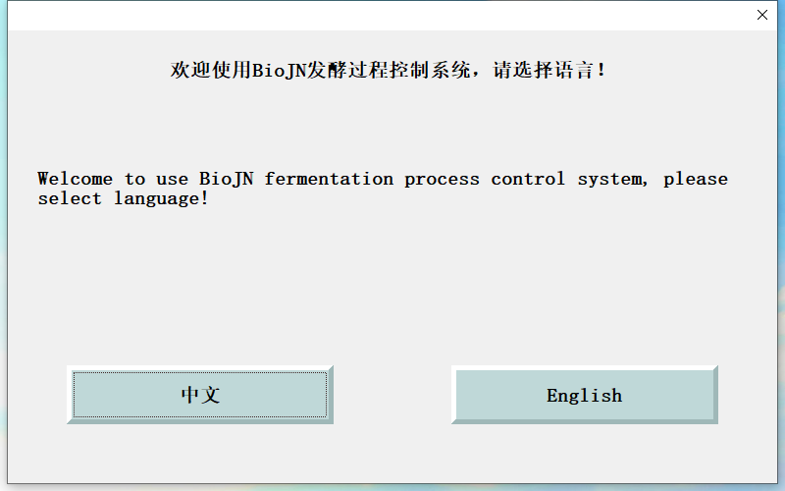成功安装之后， 双击BioJN.exe图标，即可打开软件，双击后会出现一个语言选择对话框（图1），BioJN支持中英双语言，为方便演示，以下内容都选择中文版本。

图1

BioJN程序运行后，第一次打开时短暂出现一个初始屏幕，随后是一个对话框，提示您本地数据库已创建（图2）。

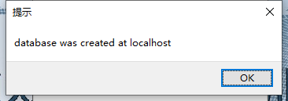

图2

点击【OK】后，以太网若未连接就会弹出提示框（图3）询问您是否换本地登录模式，点击【否】程序退出，点击【是】会出现另一个登陆对话框（图4），若您以太网已连接，则直接会弹出图4登陆，两种情况您都需要用我们提供的账号进行登陆。

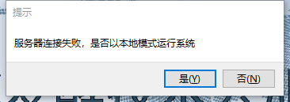

图3

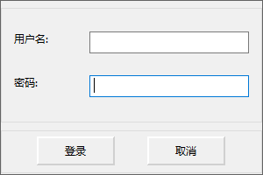

图4

以本地或者网路模式登陆成功后，会有登陆成功提示（图5a或图5b）。

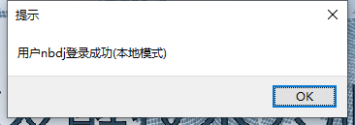

图5a

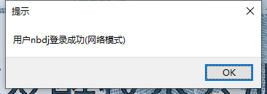

图5b

登陆成功后，就会进入BioJN的主窗口并显示初始界面（图6）。

图6

## 3.2 主窗口菜单栏

菜单栏包括以下四个菜单项：

批次管理：本地实时批次与历史批次的管理。

数据窗口：批次在线、离线与事件数据的展示窗口，以及数据曲线图。

系统配置：数据库的初始化设置，以及批次参数的初始化设置。

用户管理：用户的新建与删除，用户权限的管理。

## 3.3 初始设置

### 3.3.1 字段设置

在菜单栏的【系统配置】中选择【命名字段】，弹出“字段设置”对话框（图7），对话框中有【保存】、【重置】、【添加行】、【关闭窗口】四个按钮。

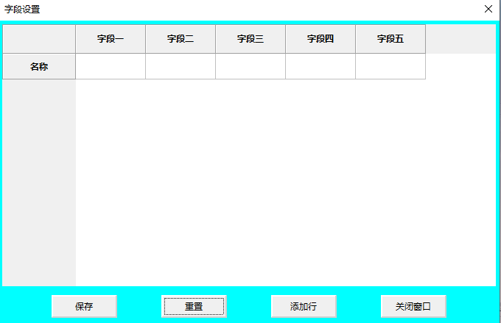

图7

初次使用BioJN，字段设置默认为空，您可以根据需要添加字段名称，添加的名称行与“新建实时批次”对话框（见批次管理操作）中字段名称对映（图10）；点击【添加行】，对话框中出现选项1、2、3…行（图8），行中所有网格均可进行编辑（图9）；选项1、2、3…属于同列字段名称在“新建实时批次”对话框中的选择项（图10）；。

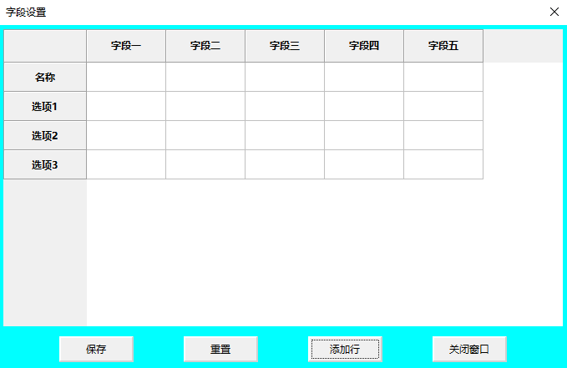

图8

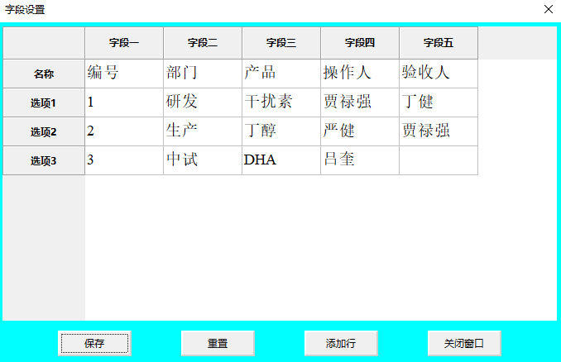

图9

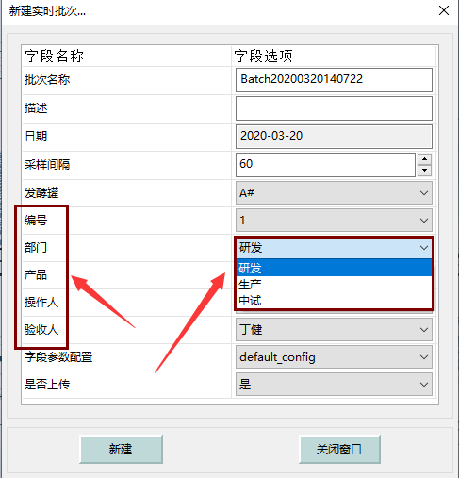

图10

设置字段后，点击【保存】按钮，进行保存，若没有保存，直接关闭对话框，字段设置的操作为无效；点击【重置】，对话框恢复初始化状态（图7）；点击【关闭窗口】直接退出“字段设置” 对话框。

### 3.3.2 参数设置

点击主窗口菜单栏的【系统配置】选择其中【发酵参数】一栏，就会出现参数设置的窗口（图11），此时的参数配置是BioJN的默认配置，该配置是不可修改的，如需设置您需要的配置，就点击【新建】按钮，然后就如图12所示。

此时窗口左侧为可供您选择的在线与离线参数，将您要选择的参数勾选上，通过点击中间的【>>】按钮，选择的参数就会移动到右侧，同理当您取消选择某些参数时，只需要勾选右侧您已选择的参数，通过【<<】按钮，将参数选项移入左侧即可。总的来说就是，左侧为未选择项，右侧为已选择项。

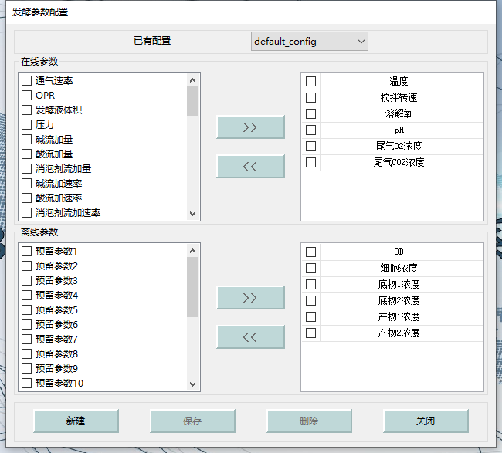当您选择好参数后点击保存即可，保存后会提示您重启软件，重启后您的新建配置就生效了，同样当您删除设置的配置时也需要重启软件。

图11

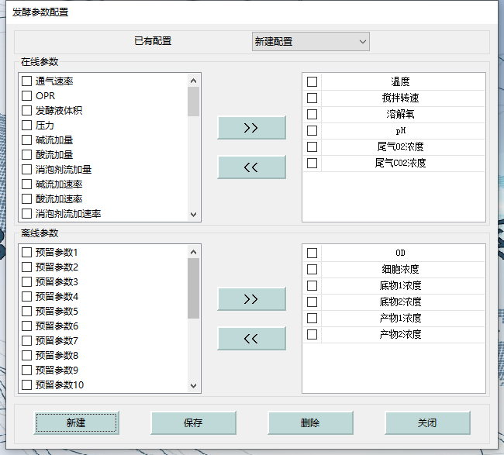

图12

# 4 批次管理

## 4.1本地实时批次

### 4.1.1新建实时批次

在主菜单栏中点开【批次管理】，然后点击子菜单栏的【新建实时批次】（图13），就会弹出“新建实时批次”对话框（图14），该对话框左部分为“字段名称”，右部分对应“字段选项”。‘批次名称’、‘描述’、‘采样间隔’对应的“字段选项”部分，您可以根据自己的想法进行编辑。当批次名称与数据库中重复时，所有设定完成，点击【新建】，就会弹出提示“批次创建失败，目标设备上已存在批次”（图15），此时批次创建失败，需要重新新建批次；‘日期’对应的部分是根据软件当日日期进行设定的，不可任意更改；‘发酵罐’对应的选项卡是根据配置文件进行设定的，客户端是无法进行更改；‘编号’、‘部门’、‘产品’、‘操作人’、‘验收人’此字段名称及对应的“字段选项”是由您在初始设置中设定（设定方法见3.31字段设置），您新建批次时可以根据要求选择需要的选项卡；‘字段参数配置’对应的选项卡默认为系统配置default_confing，您可以根据需要添加新的配置选项，添加的方法见3.32。您设置参数设置后，新建批次时在“新建实时批次”对话框就能选择自己设定的参数配置；‘是否上传’联网时默认为上传服务器，本地模式时默认为“否”。

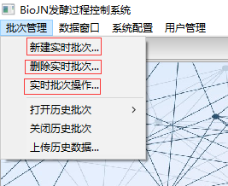

图13

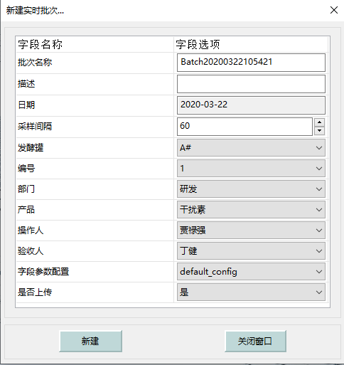

图14

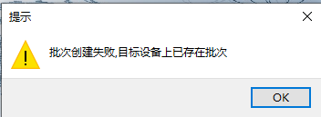

图15

您设置好所有字段选项，若直接点击【关闭窗口】，则设置操作无效，直接退出对话框；点击【新建】，弹出提示框图16，接着点击【OK】新建批次结束，此时批次处于准备状态，尚未运行。

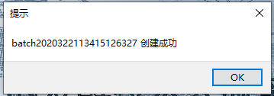

图16

### 4.1.2删除实时批次

您新建或开始批次后，发现批次有问题，可以在【批次管理】子菜单栏选择【删除实时批次】，就会弹出对话框“删除实时批次”（图17）。对话框中显示‘设备’、‘批次名称’、‘相关操作’。‘设备’列显示配置文件中的设备项；‘批次名称’列建立的批次则显示批次名称，没有建立的批次则显示为空；‘当前状态’批次尚未开始则显示准备，已经开始则显示运行，没有批次则显示未建立批号；‘相关操作’未建立批次的【删除】为灰色，无法操作，已建立批次您可以根据设备和批次名称点击【删除】，删除您不需要的批次。操作完成，点击关闭窗口，退出对话框。

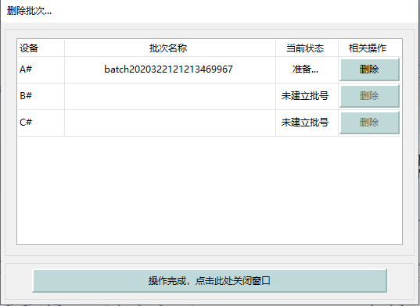

图17

### 4.1.3实时批次操作

您新建批次结束，发酵工作一切准备就绪，开始批次就可以在【批次管理】的子菜单栏中点击【实时批次操作】，则弹出“实时批次操作”对话框（图18），此对话框与“删除实时批次”对话框除了有两个‘相关操作’，其他显示是相同的。‘当前状态’显示准备是尚未开始的批次，您可以在该批次的第一个‘相关操作’点击【开始】，批次‘当前状态’就会显示运行，表明该批次已经开始运行。您也可以在‘当前状态’显示运行的批次的第二个‘相关操作’点击【停止】，此时该批次停止运行。操作完成，点击关闭窗口，退出对话框。

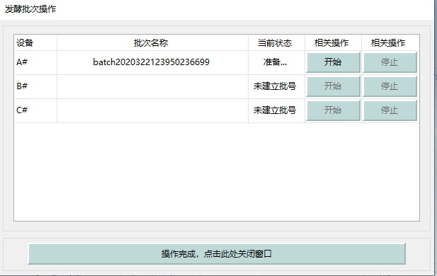

图18

## 4.2 历史批次

### 4.2.1 加载历史批次

如图19，点开【批次管理】菜单项，然后点击子菜单【打开历史批次】选择【本用户】，就会弹出如图20的窗口，该窗口打开默认显示当前用户及其字用户权限下所有的历史批次，该窗口分为两部分，上半部分是用来检索的条件设置，下半部分显示您所检索的结果。条件设置中，您可以通过【设定】按钮限定批次时间等条件来查询您所要的 批次，条件设置完成后，点击【搜索】按钮，结果就会呈现在下面表格中，如果您要进一步搜索，可以再设置条件，通过【在结果中搜索】按钮进行搜索。【重置】按钮是用来重置所有条件设置的。在结果中选中您所要加载的批次，如图20，选中该批次后，点击【加载】按钮，该历史批次就会被加载到本地。当加载批次过多时，您可以通过窗口左下角状态栏，来查看加载完成批次的个数。

菜单【打开历史批次】中，另一个子菜单【外部授权】，是指其他用户授予该用户的某些历史批次权限，该部分内容见XXX

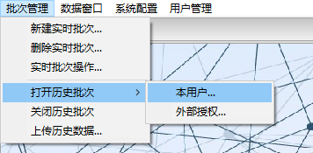

图19

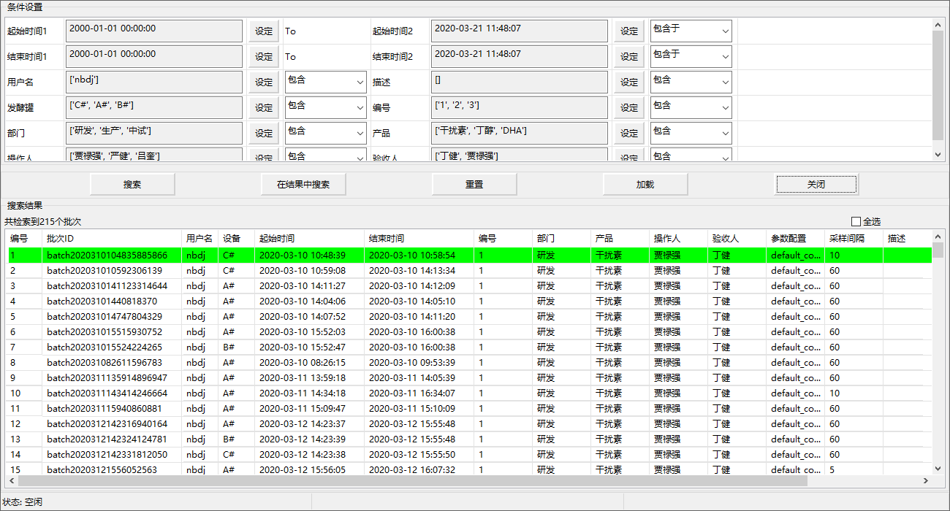

图20

### 4.2.2 关闭历史批次

在4.2.1中加载了某一历史批次到本地，如果不需要该批次，我们可以点击图19【关闭历史批次】菜单，就会弹出关闭历史批次的窗口（图21），窗口表格中会显示您所加载的所有历史批次，选中您要关闭的批次，如图21，然后点击【关闭批次】按钮即可。

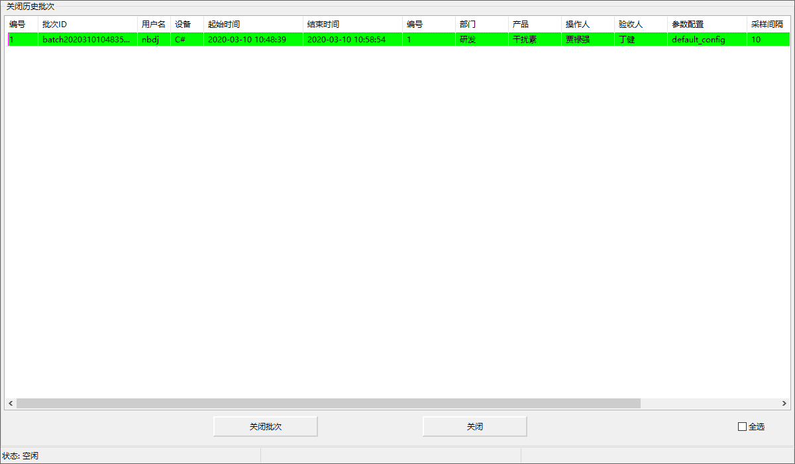

图21

# 5 数据窗口

## 5.1

### 5.1.1

### 5.1.2

## 5.2 本地批次

在4.1.1和4.1.3中我们新建一个批次并启动后，就可以在数据窗口查看和操作该批次的实时数据和离线数据了。

### 5.2.1 实时数据

点击菜单栏【数据窗口】菜单选择子菜单【本地批次】中的实时数据（如图22），就会在主窗口以标签页的形式弹出，启动批次实时数据的数据报表（图23）。在该标签页左上角的批次选择下拉框中我们可以在启动的所有批次中自由切换，实时采集的数据以表格的方式显示，并根据采样间隔进行实时更新。

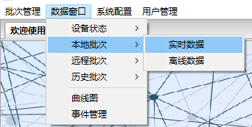

图22

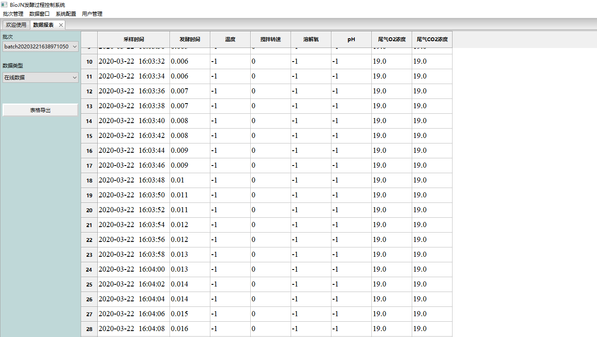

图23

当数据采集完成后，您可以点击图23中的【表格导出】按钮，将数据以csv的格式导出（如图24），导出的csv文件可以用excel打开（如图25）

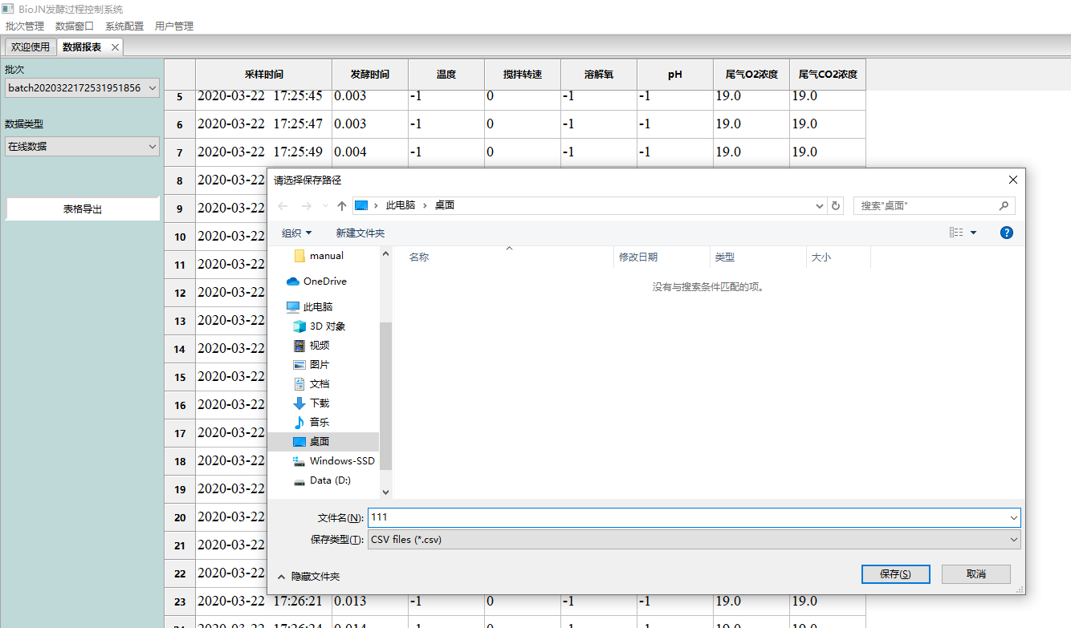

图24

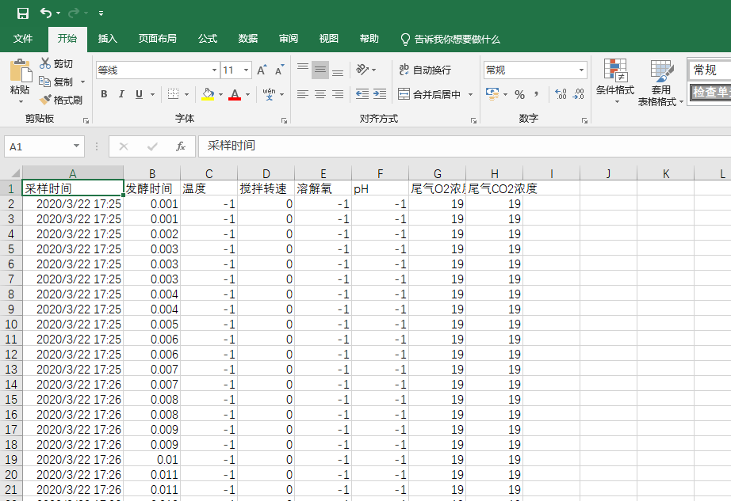

图25

### 5.2.2 离线数据

当我需要添加离线数据时，选择图22中的【离线数据】，就会新打开一个【离线数据】标签页（如图26），该标签页除了多出【添加采样点】和【移除采样点】两个按钮，其余与实时数据标签页类似，点击【添加采样点】，就会如图27所示，在右侧表格中添加空采样点，当我们要键入参数值时，只需要双击某一参数表格输入数值即可（如图28），

如果要删除某一采样点，点击表格左侧数字编号选中该行后，点击【移除采样点】，就会如图29所示，提示您删除该采样点。

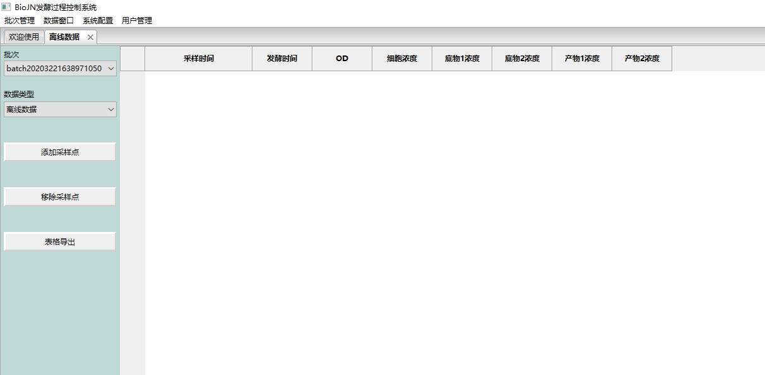

图26

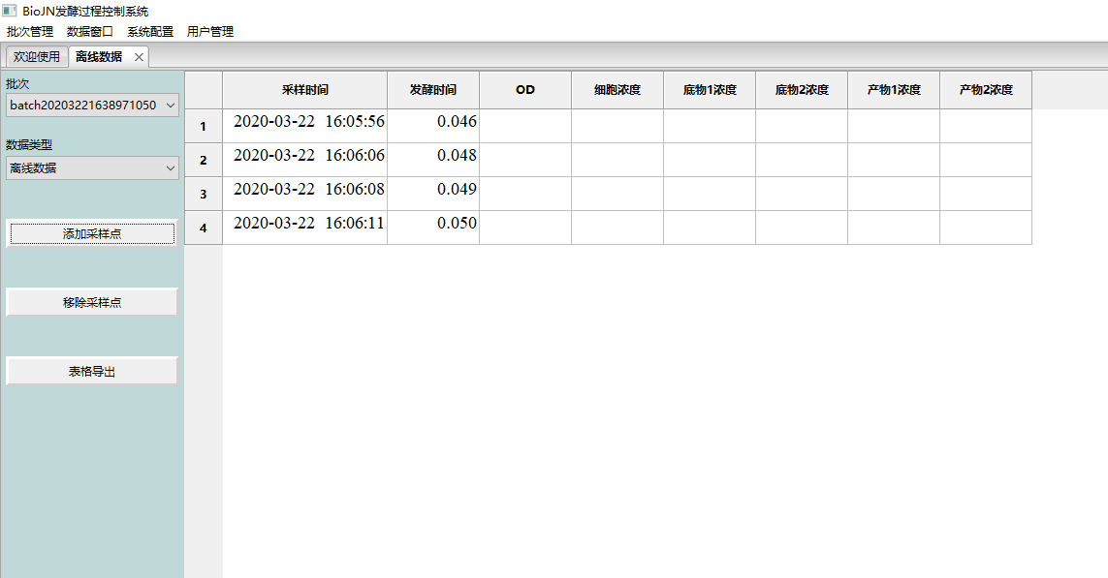

图27

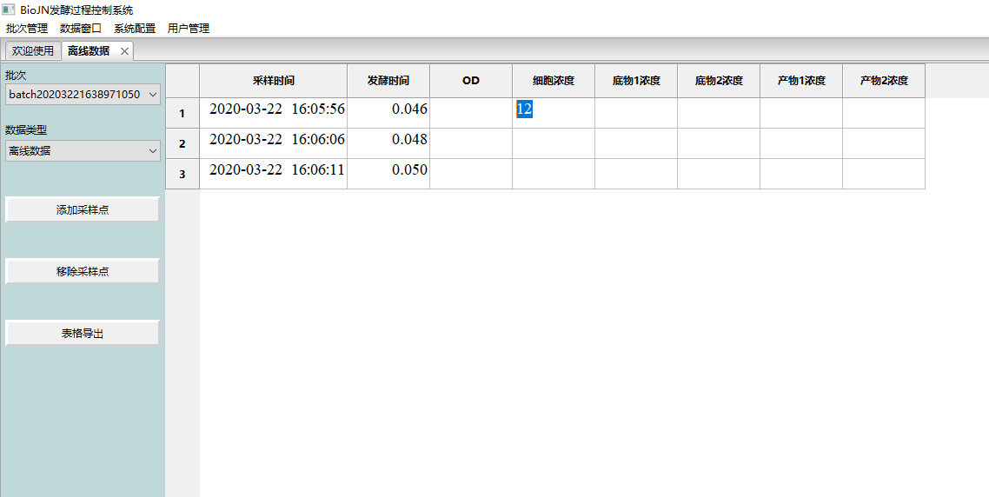

图28

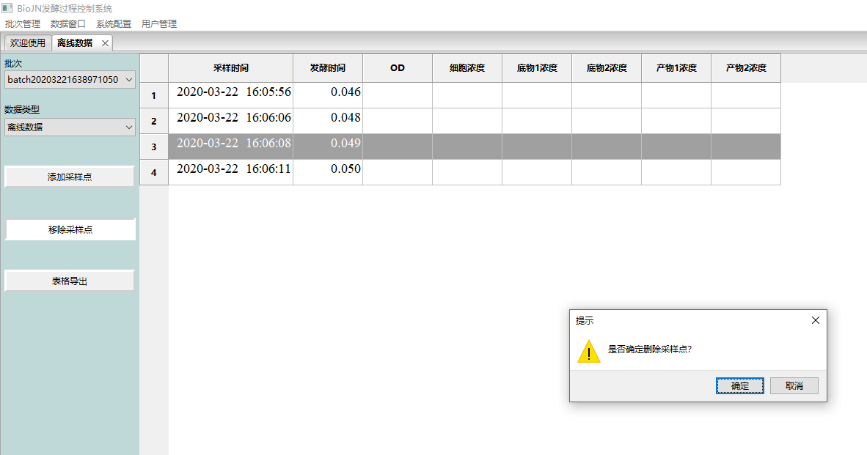

图29